Zitiertypencheck: Welcher Zitiertyp bin ich?

Stand: 26 Oktober 2016

Lizenz – Hinweis zur weiteren Verwendung
Sie können das vom Projekt Refairenz entwickelte Material weiternutzen. Es wird unter der Creative Commons-Lizenz CC-BY 4.0 zur Verfügung gestellt:
https://creativecommons.org/licenses/by/4.0 .
Das bedeutet unter anderem, dass Sie das Material kopieren, verbreiten, Inhalte daraus für eigene Materialien als Grundlage nehmen oder es weiterentwickeln dürfen. Bedingung dafür ist, dass Sie die vom Projekt Refairenz erstellte Quelle nachvollziehbar zitieren und deutlich machen, ob Sie Material verändert oder unverändert übernommen haben. Nicht in der Lizenz enthaltene Inhalte sind gesondert benannt bzw. gekennzeichnet.

Zitiervorschlag
[Autor] Projekt Refairenz
[Titel] Zitiertypencheck
[Datum Stand] 26 Oktober 2016
[Fundstelle] www.plagiatspraevention.de
[Abrufdatum]

Anerkennung
Erstellt vom Projekt Refairenz in Zusammenarbeit mit Diana Schmidt-Pfister, Lehrmedienwerkstatt, Center of Excellence 16, Universität Konstanz.
Illustrationen: Sabina Krämer
Inspiriert von Lehrmaterialien zahlreicher Kolleginnen und Kollegen, z. B. dem Schreibtypentest, Schreibzentrum Universität Frankfurt, http://www.starkerstart.uni-frankfurt.de/43833603/_schreibtypentest [24 Oct 2016].

Welcher Zitiertyp bin ich?

Das Zitieren von Ergebnissen, Daten, Formulierungen oder anderen Inhalten ist fundamental für die Wissenschaft. Möglicherweise haben Sie sich im Studium schon einmal damit befasst.
Aber wie gehen Sie persönlich beim Zitieren vor?
Wählen Sie bei den 6 Fragen die Antworten aus, die am besten zu Ihnen und Ihrer Arbeitsweise passen.
Am Ende erfahren Sie, welcher Zitiertyp Sie sind. Sie können dann nachlesen, was dessen Stärken und Risiken sind. Außerdem bekommen Sie Tipps, was Sie besser machen könnten.
Wenn in den Fragen von „der Arbeit“ die Rede ist, meint das Ihre Schreibaufgabe, egal, ob es sich um Haus- und Seminararbeiten, verschriftlichte Referate, Versuchsprotokolle, Abschlussarbeiten oder anderes handelt.

Los geht’s!

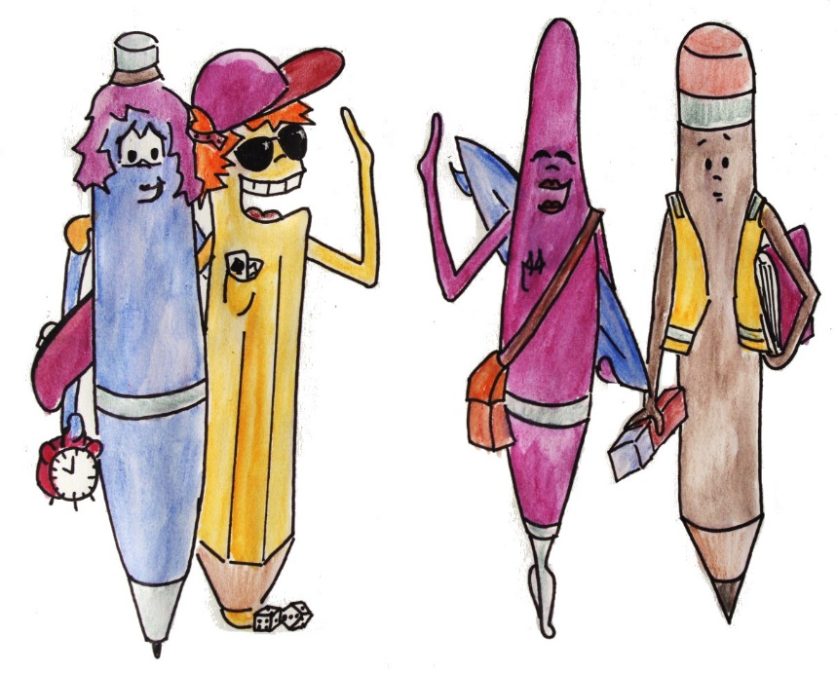
1) Wie genau achten Sie beim Schreiben einer Arbeit darauf, korrekt zu zitieren?

B Ich versuche genau zu zitieren. Aber wichtiger ist, dass der Inhalt stimmt.
A Sehr genau, damit Leser meine Ergebnisse überprüfen können.
D Ich achte sehr darauf, da ich sonst eine schlechtere Bewertung befürchte.
C Nicht so sehr. Zitieren finde ich mühsam.

2) Bevor Sie eine fertige Arbeit abgeben, geben Sie sie jemandem zum Drüberlesen?

A Ja, klar. Deren Meinung oder Tipps dazu interessieren mich.
D Ja. So kann ich vielen Fehlern vorbeugen.
B Manchmal. Das hängt davon ab, wie viel Zeit ich noch habe.
C Nein. Warum sollte ich?

3) Morgen ist Abgabetermin. Ihre Arbeit ist fertig, jedoch fällt Ihnen beim Korrekturlesen auf, dass Sie an einer Stelle in Ihrer Arbeit eine Quellenangabe vergessen haben. Was machen Sie?

C Ich gebe die Arbeit so ab, wie sie ist. Ich sehe das entspannt. Es ist ja nur eine Stelle.
B Ich streiche die Stelle einfach aus meinem Text. Der Aufwand, die Quelle wieder zu finden, lohnt sich nicht. Hauptsache die Arbeit ist fertig.
A Kein Problem! Ich organisiere meine Notizen und Quellen übersichtlich. Deshalb finde ich leicht die passende Quelle und füge die Angabe ein.
D Ich suche die Quelle, bis ich sie gefunden habe. Außerdem überprüfe ich noch einmal meine gesamte Arbeit auf Zitierfehler.

4) Jemand überprüft Ihre Arbeit sehr genau. Sorgen Sie sich, dass man darin Zitierfehler oder gar Plagiate findet?

D Ich mache mir schon Sorgen. Aber ich hoffe, dass ich alles richtig gemacht habe.
B Ich mache mir eigentlich keine Sorgen. Klar, kleine Fehler könnten passiert sein, aber das ist nicht so schlimm.
C Wieso? Selbst wenn Fehler drin sind - wird schon niemand merken.
A Nein, denn ich habe alle Inhalte aus anderen Quellen gekennzeichnet.

5) Sie verwenden in Ihrer Arbeit eine Abbildung aus einem Lehrbuch. Bei der Quellenangabe fehlt Ihnen allerdings die Seitenzahl. Das Buch haben Sie schon längst wieder abgegeben und Ihre Notizen helfen Ihnen nicht weiter. Was machen Sie?

B Ich bestelle das Buch erneut in der Bibliothek und suche die Seite raus. Wenn es nicht mehr rechtzeitig vor der Abgabe da ist, fehlt die Angabe eben.
A Das passiert mir eigentlich nie. Ich notiere mir direkt mit der Quelle auch die Seitenzahlen.
D Das Problem habe ich nicht. Ich gebe die Bücher erst nach der Abgabe ab.
C Ich gebe einfach eine Seite aus dem Buch an, die passen könnte.

6) Sie hören einen Podcast mit einem interessanten Experteninterview zu Ihrer Fragestellung. Nun möchten Sie Inhalte daraus in Ihrer Arbeit verwenden. Jedoch ist Ihnen unklar, ob und wie Sie den Podcast zitieren können. Was machen Sie?

D Ich vermeide es die Quelle zu nutzen.
C Ich baue die Informationen in die Arbeit ein. Wie ich das zitiere, überlege ich später.
A Ich recherchiere Zitierrichtlinien oder frage meine DozentInnen.
B Ich schaue mal, was ich darüber im Internet finde.
Und, welcher Zitiertyp sind Sie? – Auswertung

Zählen Sie Ihre A-, B-, C- oder D-Antworten. So erkennen Sie schnell, welcher Typ Sie sind.

Antwort | Anzahl | Typ
A |  | Profi
B |  | Pragmatiker/in
C |  | Zocker/in
D |  | Vorsichtige/r

Die Typen und ihre Arbeitsweisen werden Ihnen auf den folgenden Seiten erläutert. Außerdem erhalten Sie Tipps, wie Sie noch besser arbeiten können.
Typ A: der/die Profi
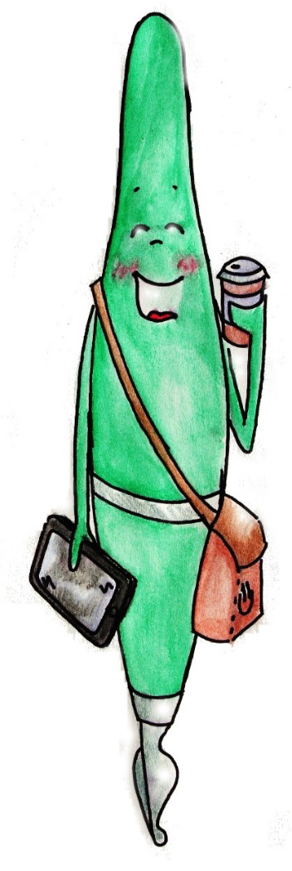
„Ich hab’s drauf! Die Abschlussarbeit kann kommen.“

Sie arbeiten professionell. Sie wissen, dass beim wissenschaftlichen Arbeiten die Erkenntnisse und Ergebnisse aus anderen Arbeiten genutzt werden und darauf aufgebaut wird. So entsteht neues Wissen. Dabei muss man natürlich nachvollziehbar machen, aus welchen Quellen und von welchen anderen Personen die verwendeten Inhalte stammen. Das ist Ihnen völlig klar.
Es ist auch für Sie selbstverständlich, dass gutes wissenschaftliches Arbeiten eine entscheidende Voraussetzung dafür ist, Neues zu Lernen und in Ihrem Studium erfolgreich zu sein. Sowohl der richtige Inhalt als auch die korrekte Arbeitsweise spielen für Sie eine gleichwertige Rolle. Wenn Sie beim Verfassen Ihrer Arbeiten Inhalte aus anderen Quellen und von anderen Personen verwenden, sind Sie fair und nennen die Fundstellen mit den Urhebern.
Weil Ihnen beim Schreiben die Zitierpraktiken vertraut sind, haben Sie einen freien Kopf für die kreative Arbeit an den Inhalten. Sie beherrschen Ihr Handwerk.

Die Stärken Ihrer Arbeitsweise sind:
- Sie haben einen klaren Überblick, welche Inhalte aus anderen Quellen oder von anderen Personen stammen und was Ihr eigener Beitrag ist. Das können Sie durch korrektes Zitieren in Ihren Texten auch zeigen. Sie wissen, wie Sie Inhalte sprachlich und formal in Ihre Arbeit einbauen. Die Wahrscheinlichkeit, dass Sie versehentlich plagiieren, ist sehr gering.
- Sie wissen vermutlich, dass es verschiedene Zitierstile gibt. Vor dem Verfassen einer Arbeit machen Sie sich mit dem verlangten Stil und den Vorgaben vertraut.
- Sie verwenden in Ihren Arbeiten nur fremde Inhalte, die Sie auch belegen können.
- Sie behalten den Überblick über Ihr Material, indem Sie Ihren Arbeitsprozess strukturieren und dokumentieren. Damit geht Ihnen das Zitieren leicht von der Hand, weil Sie sich beim Verfassen von Texten auf Ihre Notizen verlassen können.
- Bei Ihren Recherchen machen Sie sich ausführliche und systematische Notizen. Sie markieren direkte Zitate deutlich und versehen auch Notizen mit Quellenangaben. Vielleicht verwenden Sie auch eine Literaturverwaltungssoftware oder führen ein Journal, mit dem Sie Ihre wissenschaftlichen Arbeitsschritte dokumentieren.
- Sie legen mit Ihrer Arbeitsweise die Grundlage für einen großen Lerneffekt und eine klare Präsentation Ihrer wissenschaftlichen Arbeit, weil Sie die Inhalte aus verschiedenen Quellen kompetent verarbeiten.
- Weil Sie die Arbeitstechniken geübt haben und beherrschen, können Sie sorgenfrei an den Inhalten arbeiten und kommen leichter und schneller ans Ziel.
- Sie planen genug Zeit für Ihren Arbeitsprozess ein – von der Recherche bis zum Feedback. So vermeiden Sie Zeitdruck, Hektik und Fehler.

- Sie nutzen das Feedback anderer, denn das fördert Ihren Lernerfolg und verbessert die Qualität Ihrer Arbeit.

Die Risiken Ihrer Arbeitsweise sind:
Keine.
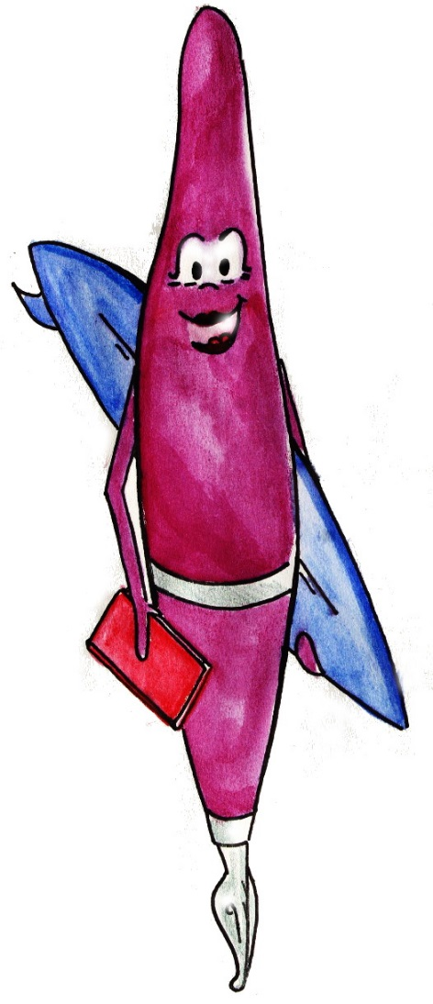
Machen Sie genauso weiter!

Tipps & Tricks

- Sie sind auf dem richtigen Weg. Ihre Arbeitstechniken sprechen dafür, dass Sie sehr professionell, systematisch, fair und redlich arbeiten.
- Nutzen Sie die entsprechenden Lehr- und Beratungsangebote Ihrer Hochschule und des Studiengangs, um weitere fortgeschrittene Fertigkeiten zu erlernen, z. B. zum Schreiben, Informationskompetenz, Bibliotheksbenutzung, Zeitmanagement, Literaturverwaltung, wissenschaftlichem Arbeiten, usw.

Typ B: der/die Pragmatische
„Hauptsache, meine Arbeit wird rechtzeitig fertig.“
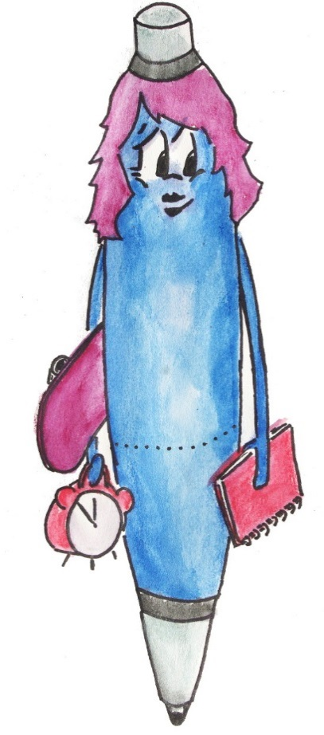
Beim Zitieren arbeiten Sie gründlich und korrekt. Sie wissen, dass beim wissenschaftlichen Arbeiten die Erkenntnisse und Ergebnisse aus anderen Arbeiten genutzt werden und darauf aufgebaut wird. So entsteht neues Wissen.
Zitieren ist für Sie Teil Ihrer Arbeitsleistung. Bestimmte Arbeitstechniken bei der Bearbeitung von Quellen sind Ihnen aber noch nicht so vertraut oder Ihnen ist unklar, warum man eigentlich zitiert. Sie versuchen, mit einem geringen Aufwand Ihr Ziel zu erreichen. Aber je nach Situation kann es vorkommen, dass Sie deswegen – auch problematische – Kompromisse eingehen oder Fehler machen.
Wahrscheinlich steht das Inhaltliche für Sie im Vordergrund und Sie sehen die Arbeitsmethodik demgegenüber als zweitrangig an. Wissenschaftliche Arbeitsweisen können Ihnen allerdings helfen, effizient zu arbeiten und gleichzeitig Fehler zu vermeiden.

Die Stärken Ihrer Arbeitsweise sind:
  - Sie haben beim Schreiben Ihrer Arbeit die einzelnen Arbeitsschritte im Blick. Das hilft Ihnen, den Überblick zu bewahren und Fristen einzuhalten.
  - Ihnen ist grundsätzlich bekannt, dass Inhalte mit deren Quelle zu zitieren sind, und Sie setzen das auch um.
- Sie notieren sich Inhalte aus anderen Quellen systematisch oder markieren sie in der Quelle. Dies sorgt dafür, dass Sie sich recht sicher sein können, woher welche Inhalte stammen und erspart Ihnen später langwierige Sucherei.
- Sie wissen, dass sich auch in einer guten Arbeit nicht jeder Fehler vermeiden lässt. Das reduziert Ihren Stress bei der Bearbeitung.

Die Risiken Ihrer Arbeitsweise sind:
- Sie versuchen, Zeit zu gewinnen und Ihren Aufwand zu reduzieren. Dies kann jedoch dazu führen, dass Sie die Zeit für einzelne Arbeitsschritte unterschätzen, beispielsweise nehmen Sie sich nicht die nötige Zeit für gründliche Recherche- und gute Schreibarbeiten. Auch ist denkbar, dass Ihre Notizen an der einen oder anderen Stelle unvollständig oder missverständlich werden.
- Ihr Fokus auf den Inhalt kann Zitierfehler fördern, weil Sie den Methoden und Formalitäten (zu) wenig Aufmerksamkeit schenken. Meist sind es nur Kleinigkeiten, aber es könnte passieren, dass Sie versehentlich plagiieren.
- Wenn Sie die Quelle von Inhalten nicht mehr nachvollziehen können und Sie die Inhalte deshalb streichen, leidet die inhaltliche Qualität Ihrer Arbeit. Gleiches gilt für unvollständige Quellenangaben, die die Nachvollziehbarkeit beeinträchtigen.

Nutzen Sie Ihre Kenntnisse und Fertigkeiten konsequent!

Tipps & Tricks

- Überprüfen Sie, wie Sie Inhalte aus Quellen bearbeiten, auswerten und schließlich in Ihre Arbeit übertragen. Halten Sie gemeinsam mit der inhaltlichen Information stets die formalen Informationen zu Quellen verfügbar. Wenn Sie ihre Arbeitsweise verbessern, können Sie die Wahrscheinlichkeit von Fehlern weiter reduzieren.
- Verbessern Sie ihre Zeitplanung, damit diese weniger durch äußere Umstände als vielmehr von Ihnen selbst gesteuert wird. Planen Sie z. B. Zeitpuffer für Korrekturen, Feedback oder Kontrollen von Quellenangaben ein.
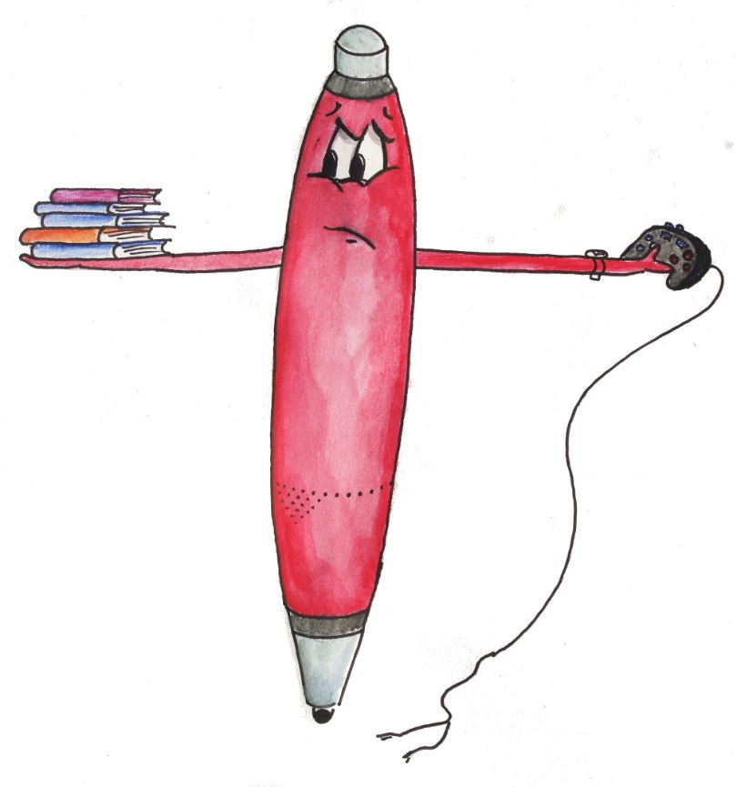
- Nutzen Sie für Informationen - auch wenn es um Arbeitsweisen und Zitierkonventionen geht - vertrauenswürdige Quellen, z. B. Handbücher, Online-Angebote der Hochschule, DozentInnen.
- Nutzen Sie die entsprechenden Lehr- und Beratungsangebote Ihrer Hochschule und des Studiengangs, z. B. zum Schreiben, Informationskompetenz, Bibliotheksbenutzung, Zeitmanagement, Literaturverwaltung, wissenschaftlichen Arbeiten, usw.
Typ C: der/die ZockerIn
„Vier gewinnt! Ich werde schon bestehen...“

Beim Thema wissenschaftliches Arbeiten und Zitieren gehen Sie ein großes Risiko ein. Sie haben zwar schon gehört, dass es besondere Anforderungen an wissenschaftliche Arbeitsweisen gibt, nach denen Sie vorgehen sollen. Dennoch handeln Sie nicht konsequent danach. Vermutlich suchen Sie vermeintlich einfache Wege, Ihre Aufgaben zu erledigen. Oder Sie wissen nicht so genau, wie Sie eigentlich arbeiten sollen. Oder Ihnen sind andere Dinge wichtiger und Sie hoffen darauf, dass Sie damit durchkommen und bei der Benotung Glück haben. So oder so, Sie scheinen professionelle Arbeitsweisen eher entspannt nach dem Motto „Mut zur Lücke“ zu sehen. Möglicherweise ist Ihnen unklar, warum das Thema wissenschaftliche Arbeitstechniken und Zitieren „so groß diskutiert“ wird oder halten es für überbewertet und nebensächlich.
Das führt dazu, dass Fehler und Plagiate in Ihren Texten wahrscheinlich sind.

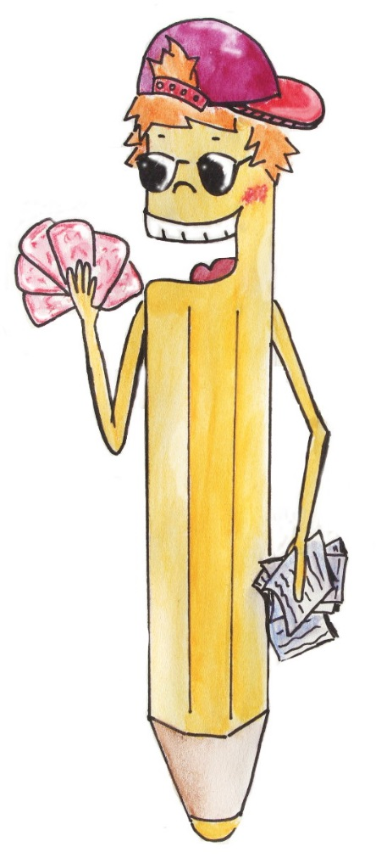
Die Stärken Ihrer Arbeitsweise sind:
- Bei Schreibaufgaben haben Sie recht schnell das Blatt voll.

Die Risiken Ihrer Arbeitsweise sind:
- Es ist Ihnen egal, ob und wie Sie Inhalte und Quellenangaben in Ihrer Arbeit zuordnen. Fehler und Plagiate können Ihnen daher sehr leicht passieren. Auch viele kleine Fehler beim Zitieren können dazu führen, dass Ihre Arbeit schlechter bewertet wird.
- Ihre Quellen verwalten Sie eher chaotisch. So passieren besonders leicht Fehler bei indirekten Zitaten, Paraphrasen, der Nutzung von Abbildungen, Daten, u. v. m. Falls Sie etwas überprüfen möchten, bedeutet das einen großen Zeitaufwand.
- Sie haben Probleme bei der Zeitplanung und es passiert Ihnen, dass Sie in Zeitnot geraten und dann weder Ihre Arbeit Korrektur lesen noch jemanden bitten können, Ihnen ein Feedback zu geben. Gravierende Fehler beim Zitieren können so unbemerkt bleiben.
- Quellenangaben – und sei es nur eine Seitenzahl – zu raten, zu erfinden oder bewusst wegzulassen ist unprofessionell, stört die Nachvollziehbarkeit und täuscht die Leser.

Erlernen Sie die grundlegenden wissenschaftlichen Arbeitsweisen und wende Sie sie an!

Tipps & Tricks

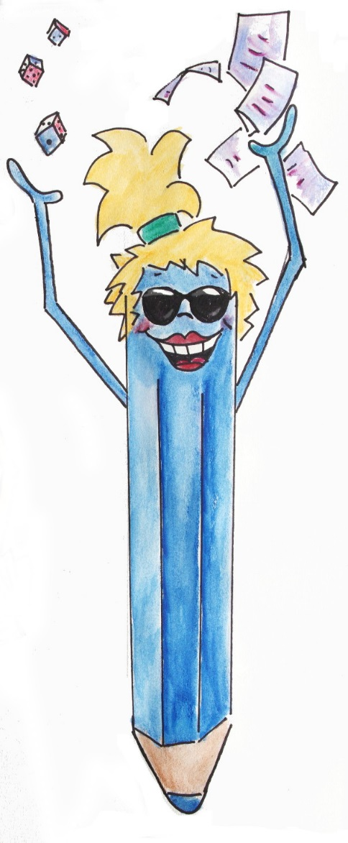
- Beschäftigen Sie sich mit dem Sinn, Zweck und der Bedeutung wissenschaftlicher Arbeitstechniken. Dann fällt es Ihnen leichter zu verstehen, wie Wissenschaft funktioniert und warum an der Hochschule genaues Arbeiten wichtig ist. Davon können Sie für Ihren Studienerfolg und Ihr weiteres Berufsleben profitieren. Zitieren ist keine formale Pflicht, die Sie als Selbstzweck erfüllen sollten. Sie ist aus vielen Gründen notwendig, u. a. um wissenschaftliche Ergebnisse überprüfen zu können, klar zu machen, wer die Verantwortung für Ergebnisse trägt und die Leistungen anderer wert zu schätzen. Außerdem werden Sie danach benotet, ob Sie die professionellen Arbeitstechniken beherrschen. Denn die Angabe der genutzten Quellen ermöglicht es überhaupt erst zu verstehen, welches Material Sie verwendet haben und wie Sie auf Ihre Ergebnisse gekommen sind.
- Überprüfen Sie, wie Sie Inhalte aus Quellen bearbeiten, auswerten und schließlich in Ihre Arbeit übertragen. Halten Sie gemeinsam mit der inhaltlichen Information stets die formalen Informationen zu Quellen verfügbar. Wenn Sie Ihre Arbeitsweise verbessern, können Sie die Wahrscheinlichkeit von Fehlern reduzieren.
- Verbessern Sie Ihre Zeitplanung. Planen Sie beispielsweise genügend Zeit für Korrekturen und Feedback ein. So können Sie stressfrei auch nochmal Ihre Quellenangaben überprüfen.
- Machen Sie sich mit dem Thema Schreiben und Zitieren vertraut. Gerade, wenn Ihnen Schreiben nicht leicht fällt oder methodisches Arbeiten Ihnen lästig erscheint, nutzen Sie die Gelegenheiten, das zu üben und sich darin zu verbessern. Dann fällt es Ihnen mit der Zeit leichter. Spätestens zur Abschlussarbeit wird es für Sie entscheidend sein, ob Sie die entsprechenden Arbeitstechniken beherrschen.
- Informieren Sie sich – auch wenn es um Arbeitsweisen und Zitierkonventionen geht – aus vertrauenswürdigen Quellen, z. B. Handbüchern, Online-Angeboten der Hochschule und fragen Sie Ihre DozentInnen.
- Dokumentieren Sie Ihren Arbeitsprozess und die Entwicklung Ihrer Arbeit. So können Sie jederzeit für sich nachvollziehen und für andere belegen, wie Ihre Arbeit entstanden ist.
- Nutzen Sie die entsprechenden Lehr- und Beratungsangebote Ihrer Hochschule und des Studiengangs, z. B. zum Schreiben, Informationskompetenz, Bibliotheksbenutzung, Zeitmanagement, Literaturverwaltung, wissenschaftlichen Arbeiten, usw.

Typ D: der/die Vorsichtige
„Ich will auf keinen Fall etwas falsch machen!“

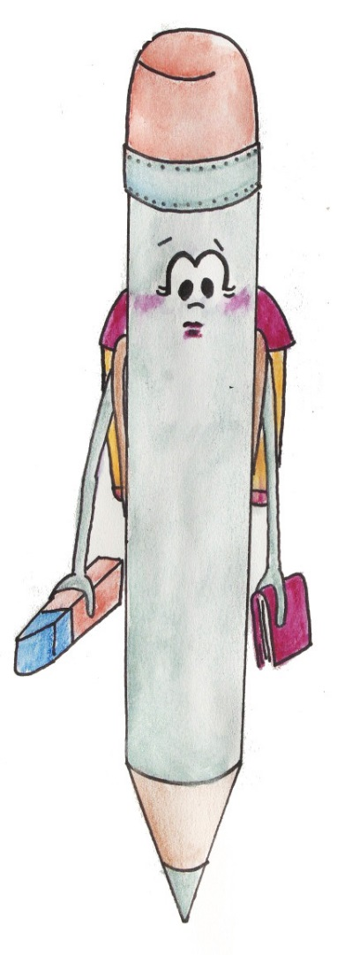
Beim Zitieren arbeiten Sie gründlich und korrekt. Sie wissen, dass beim wissenschaftlichen Arbeiten die Erkenntnisse und Ergebnisse aus anderen Arbeiten genutzt werden und darauf aufgebaut wird.
Sie haben verstanden, dass wissenschaftliches Arbeiten wichtiger Teil Ihrer Leistung an der Hochschule ist und Sie nachvollziehbar machen müssen, aus welchen Quellen und von welchen Personen verwendete Inhalte stammen.
Das Thema Zitieren wird von Ihnen sehr ernst genommen und Sie achten akribisch darauf, dass Sie beim Schreiben von Arbeiten klare Angaben machen. Jedoch bereitet Ihnen das Thema auch Sorge, denn Sie sind sich oft nicht sicher, was alles als Zitat kenntlich gemacht werden muss und wie Sie das tun sollen. Sie treiben daher einen sehr hohen Aufwand, um eine möglichst perfekte und fehlerfreie Arbeit abzuliefern. Für die inhaltliche Auseinandersetzung bleibt Ihnen daher manchmal nicht genug Zeit.

Die Stärken Ihrer Arbeitsweise sind:
- Sie verwenden in Arbeiten nur Inhalte, die Sie auch belegen können. Die Wahrscheinlichkeit, dass Sie versehentlich plagiieren, ist sehr gering.
- Sie strukturieren und dokumentieren Ihren Arbeitsprozess. Das hilft Ihnen beim Zitieren und Vermeiden von Fehlern, da Sie so einen klaren Überblick haben und während des Verfassens immer wieder in Ihren Notizen nachschauen können.
- Sie planen genug Zeit für Ihren gesamten Arbeitsprozess – von der Recherche bis zum Feedback – ein.
- Sie machen sich bei Ihrer Recherche ausführliche und systematische Notizen, indem Sie Inhalte in eigenen Worten zusammenfassen, direkte Zitate deutlich markieren und auch die Quellenangaben bei Ihren Notizen ergänzen. Vielleicht verwenden Sie auch eine Literaturverwaltungssoftware oder führen ein Journal, mit dem Sie Ihre wissenschaftlichen Arbeitsschritte dokumentieren.
- Sie haben sich vermutlich vor dem Verfassen Ihrer Arbeit ausführlich über Zitierstile und die Anforderungen informiert.

Die Risiken Ihrer Arbeitsweise sind:
- Sie geraten unter Zeitdruck, wenn Sie zu viel Zeit mit formalen Fragen, doppeltem Kontrollieren und Überprüfen von z. B. Zitaten und Quellenangaben verbringen. Dabei vergessen Sie manchmal, warum Zitieren eigentlich wichtig ist. Es kommt weniger darauf an, jeden Punkt eines Zitierstils richtig zu setzen, sondern vielmehr sicherzustellen, dass alle Inhalte nachvollziehbar referenziert sind.
- Sie wollen sich absichern und prüfen Ihre Arbeit oder fragen bei den DozentInnen deswegen öfter als nötig nach. Das kann Sie wertvolle Zeit kosten.
- Sie neigen dazu mehr Referenzen anzugeben, als für die klare Kennzeichnung der Inhalte notwendig ist. Dadurch kann Ihre Arbeit je nach Zitierstil schlechter lesbar werden.
- Möglicherweise verzichten Sie auf Inhalte, bei denen Sie nicht genau wissen, ob und wie Sie sie zitieren können. Darunter leidet die Qualität Ihrer Arbeit.
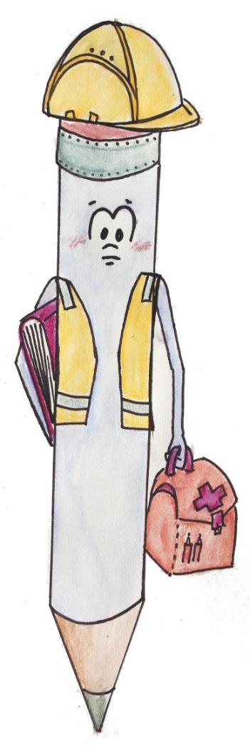
Vertrauen Sie auf Ihre Fertigkeiten und bauen Sie Ihre Kompetenzen aus!

Tipps & Tricks

- Falls Sie sich beim Zitieren unsicher sind, finden Sie heraus, bei was genau: Bei der sprachlichen oder inhaltlichen Einbettung von Inhalten? Bei der Frage, welche Inhalte überhaupt belegt werden müssen oder zum Allgemeinwissen gehören? Was überhaupt gute Quellen sind und wie Sie sie finden? Bei formalen Fragen des Zitierstils? Nutzen Sie je nach Anliegen die entsprechenden Lehr- und Beratungsangebote Ihrer Hochschule und des Studiengangs, z. B. zum Schreiben, Informationskompetenz, Bibliotheksbenutzung, Zeitmanagement, Literaturverwaltung, wissenschaftlichen Arbeiten, usw.
- Probieren Sie aus, mit einer Literatur- und Wissensverwaltungssoftware zu arbeiten. Diese hilft Ihnen formale Fehler zu vermeiden, so dass Sie weniger Zeit für die Kontrolle aufwenden müssen.
- Sammeln Sie Ihre Fragen und überlegen Sie genau, was Sie wissen wollen und wo genau Ihr Problem liegt. Wenden Sie sich mit dieser Sammlung dann an die DozentInnen oder andere statt mit jeder Detailfrage einzeln. So sparen Sie nicht nur Zeit, sondern verschaffen sich überhaupt erst mal einen Überblick, wobei Sie eigentlich Hilfe benötigen. Vielleicht schaffen Sie es auch, selbst eine Lösung zu finden, die für andere nachvollziehbar ist?
- Verbessern Sie Ihre Zeitplanung. Planen Sie beispielsweise genügend Zeit für Korrekturen und Feedback ein. So können Sie stressfrei auch nochmal Ihre Quellenangaben überprüfen. Denken Sie auch daran, sich ein Limit zu setzen. Vielleicht reichen auch weniger Korrekturdurchgänge, als Sie es gewöhnlich tun.
- Um mehr Sicherheit zu gewinnen, bitten Sie andere (z. B. Ihr KommilitonInnen) nicht nur um Feedback zur Rechtschreibung o. ä., sondern explizit auch um Feedback zu Ihrem Zitierstil (z. B. Ist alles einheitlich?) und zur Kennzeichnung von Inhalten (Ist in der Arbeit immer klar, woher die Inhalte stammen, die gerade dargestellt werden?).
- Nutzen Sie Gelegenheiten zu üben und Feedback zu bekommen. Dann fällt es Ihnen mit der Zeit leichter einzuschätzen, wie gut Ihre Arbeit ist und Sie erleben, dass Sie deutlich kompetenter werden. So können Sie ruhiger an zukünftige Arbeiten herangehen.

